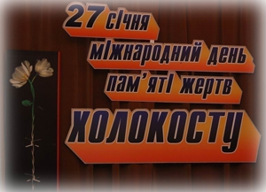 Це Голокост – всього одне лиш слово,
Та його сенс – пекучий болі жар,
Вбивали всіх!.. старого і малого,
мало хто життя порятував…

Заходи до Дня пам'яті жертв Голокосту
у БЗШ І-ІІІ ступенів №22
у 2017/2018 н.р.

№ п/п | Заходи | Дата проведення | Відповідальний
1. | Виховні години, години спілкування «Голокост: злочин проти людства», «Згадаємо жертв Голокосту»  (4-11 кл.). | з 29.01., за розкладом виховних годин | класоводи  класні керівники  об’єднання «Наука і ми»
2. | Створення та перегляд мультимедійних презентацій «Голокост - знищення фашистами людей єврейської нації» (9-А, 9-Б,  9-В, 10 кл.). | до 29.01.,  фойє школи | Малета Ю.В.  Блажко О.І.
3. | Виставка фотоматеріалів «Місця, пов'язані з пам'яттю про Голокост»  (8-А, 8-Б кл.). | до 29.01., інформаційний стенд | Петрова В.І.  Заремба О.М.  об’єднання «Прес-центр»
4. | Круглий стіл «Голокост в Україні»  (10 кл.). | 29.01., 3-й урок, каб. 203 | Малета Ю.В.  Нагорна Т.В.
5. | Тематична виставка «27 січня - Міжнародний день пам'яті жертв Голокосту». | до 29.01. | Кваша Н.А.
6. | Випуск бюлетенів «Голокост – шрам на серці людства», «Свіча Голокосту – не згасне!»  (9-А,9-Б, 9-В кл). | до 29.01. | Блажко О.І.  Фесюк О.П.  Синєгуб Р.П.  об’єднання «Прес-центр»

Педагог-організатор
Коломієць Т.В.

